**対ジャマイカ草の根・人間の安全保障無償資金協力**

**「レスト公立小学校通学バス整備計画」**

**贈与契約署名式**

２０２５年２月５日、首都キングストン市内の教育・青年省において、対ジャマイカ草の根・人間の安全保障無償資金協力は、「レスト公立小学校通学バス整備計画」通学バス１台を購入するため４２，９７４米ドルを限度額とする、贈与契約署名式が開催されました。贈与契約書に渥美大使とレスト公立小学校校長が署名しました。

渥美大使は挨拶の中で、クラレンドンの学生が直面している自宅と学校間の通学バスの問題がこの支援により、軽減し生徒と教師が安全・確実に通学出来るようになり、教育環境が改善することを嬉しく思うと述べました。

２０１７年から現在までに日本政府は合計１５台のバスをジャマイカの学校に供与しています。

本件事業は、クラレンドン県に所在するレスト公立小学校に通学バスを１台を供与することで、遠隔地に居住する生徒及び教師に通学手段を提供することで、同地域の生徒の学習機会を確保し、もって同地域の学力向上に寄与するものです。

今般の署名式には、被供与団体の代表、トリュープ常任事務官教育・青年省、学校関係者、報道機関関係者などが出席しました。

|  |  |
| --- | --- |
| 本支援の意義を述べる渥美大使 | 挨拶をするトリュープ教育・青年省常任事務官 |
| 日本の支援に感謝を述べるチャブラル副理事長 | 署名をする渥美大使とエバンス校長 |
| 日本への感謝を歌で披露する生徒達 | 小切手模型を揚げる関係者 |

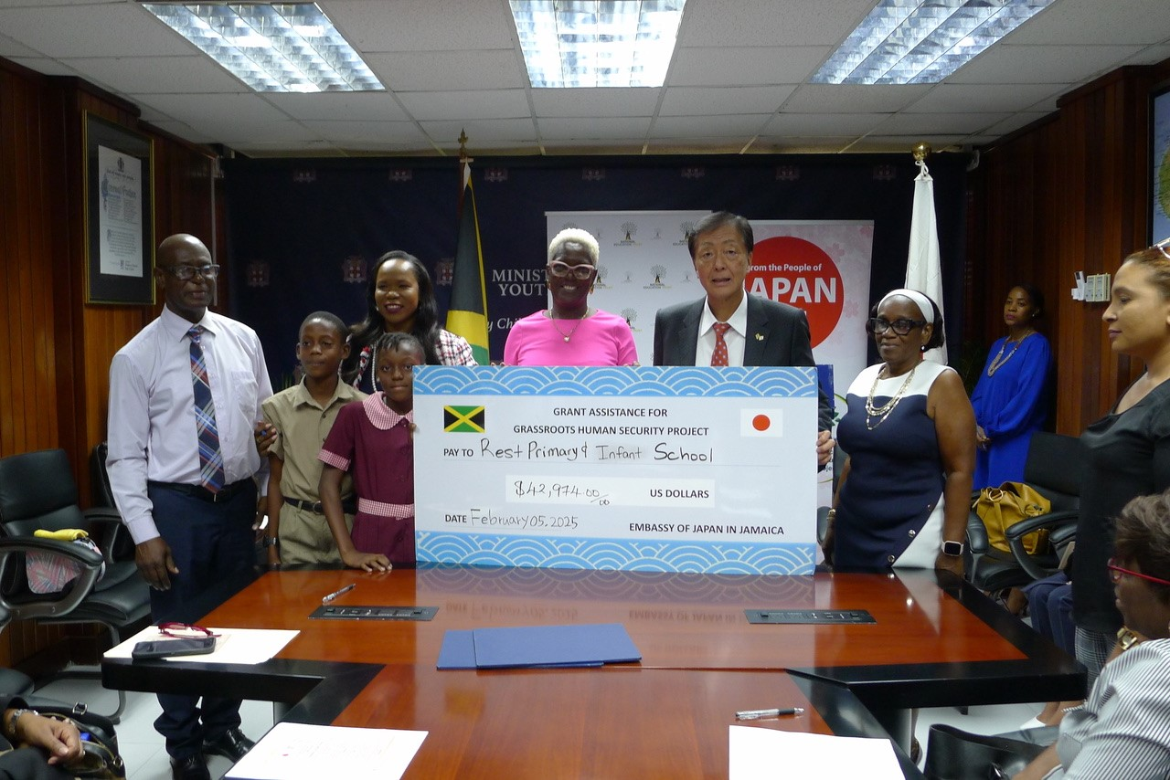

レスト公立小学校